В 2019 году организовано и проведено:
4 - заседания совета по развитию и поддержке малого и среднего предпринимательства на территории муниципального образования «Город Новодвинск» (27.03.2019, 27.06.2019, 27.09.2019, 19.12.2019). В рамках заседаний совета были организованы ежеквартальные дни предпринимателя. Участниками заседаний, открытых для всех заинтересованных, стали порядка 60 представителей бизнес-сообщества. Кроме того в мероприятиях приняли участие и выступили с докладами: уполномоченный при Губернаторе Архангельской области по защите прав предпринимателей Горелова О.В., исполнительный директор МКК Развитие Тутыгин А.Г., представители ГБУ Архангельской области «Бюро технической инвентаризации», руководитель АНО АО «Агентство регионального развития» Заборский М.Н., первый заместитель главы администрации муниципального образования «Онежский муниципальный район» Вепрев А.Н, представители межрайонной ИФНС России № 3 по Архангельской области и НАО, заместитель директора ООО «АС Центр» Чернявская С.Ю., представители администрации муниципального образования «Город Новодвинск».
Основными темами мероприятий стали:
√единый налог на вмененный доход, корректирующий коэффициент базовой доходности К2, перспективы роста;
√о направлениях работы уполномоченного при Губернаторе Архангельской области по защите прав предпринимателей в 2019 году;
√о мерах поддержки, предоставляемых МКК Развитие, о программе «Моногород-МСП», в рамках которой Фонд предоставляет льготные займы субъектам малого и среднего бизнеса из монопрофильных муниципальных образований, к которым относится и город Новодвинск;
√о перечне муниципального имущества, используемого в качестве имущественной поддержки субъектов МСП и преимуществах его аренды, с учетом изменений Федерального закона от 22.07.2008 №159-ФЗ;
√о проведении кадастровой оценки земельных участков на территории муниципального образования «Город Новодвинск»;
√о мерах поддержки, оказываемых автономной некоммерческой организацией Архангельской области «Агентство регионального развития»;
√ презентация инвестиционного потенциала ТОСЭР «Онега»;
√о муниципальном правовом регулировании по вопросам размещения нестационарных торговых объектов на территории муниципального образования «Город Новодвинск»;
√об особенностях исчисления налога на имущество физических лиц и организаций в отношении объектов недвижимости, включенных в перечень объектов недвижимого имущества, в отношении которых налоговая база по налогу на имущество организаций определяется как кадастровая стоимость;
√об инструментах для маркировки товаров, подлежащих обязательной маркировке средствами идентификации. Изменения в Федеральный закон от 22.05.2003 № 54-ФЗ «О применении контрольно-кассовой техники при осуществлении расчетов в Российской Федерации».

Заседание 27.09.2019
27 сентября в рамках заседания совета по развитию и поддержке малого и среднего предпринимательства на территории муниципального образования «Город Новодвинск» состоялся ежеквартальный день предпринимателя. Его участниками стали представители бизнес-сообщества, администрации города и гости мероприятия.
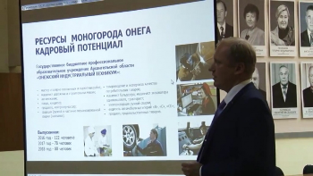
Данная площадка в Новодвинске - это отличное место для диалога между предпринимателями и властью, где обсуждаются как проблемы, так и направления развития бизнеса.
В этот раз на мероприятии присутствовал Вепрев Андрей Николаевич, первый заместитель главы администрации муниципального образования «Онежский муниципальный район. Андрей Вепрев рассказал о созданной в марте 2018 года территории опережающего социально-экономического развития «Онега» (ТОСЭР «Онега»), на которой установлен особый правовой режим в целях формирования благоприятных условий для осуществления предпринимательской деятельности и реализации инвестиционных проектов на территории моногорода Онега. Резиденты ТОСЭР «Онега» получают уникальный набор преференций для ведения бизнеса, включая пониженные ставки по ряду налогов и страховых взносов.
Начальник юридического отдела управления организационно-правовой и кадровой работы администрации муниципального образования «Город Новодвинск» Виктор Николаевич Кошелев выступил с докладом о правовом регулировании по вопросам размещения нестационарных торговых объектов на территории муниципального образования «Город Новодвинск».
Постановление администрации муниципального образования «Город Новодвинск» от 05.02.2019 № 72-па «О муниципальном правовом регулировании по вопросам размещения нестационарных торговых объектов на территории муниципального образования «Город Новодвинск»
Также на мероприятии выступила Дарья Николаевна Ильенкова, пресс-секретарь Уполномоченного при Губернаторе Архангельской области по защите прав предпринимателей, которая рассказала о работе Уполномоченного и пригласила всех присутствующих к сотрудничеству.
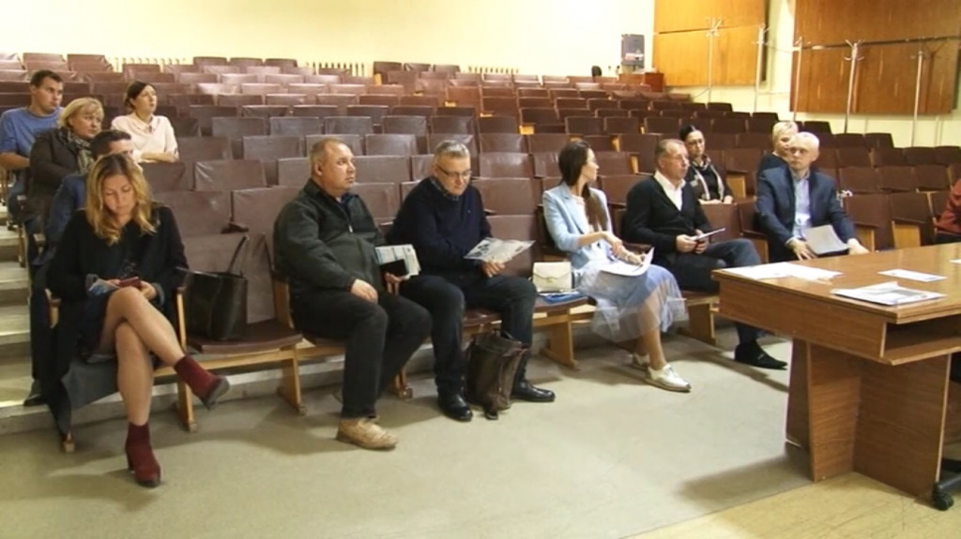

Заседание 27.06.2019
В Новодвинске вновь прошёл ежеквартальный день предпринимателя
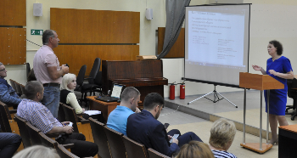
Второй раз в рамках заседания совета по развитию и поддержке малого и среднего предпринимательства на территории муниципального образования «Город Новодвинск» состоялся ежеквартальный день предпринимателя. Его участниками стали более двадцати представителей бизнес-сообщества, администрации города и гостей мероприятия.
Следует отметить, что специалистами отдела стратегического планирования управления экономического развития было сделано более 150 рассылок на электронные адреса, вручено 70 приглашений хозяйствующим субъектам торговых центров. На приглашение откликнулись 7 бизнесменов, остальными участниками встречи стали члены Совета.
Гости встречи: заместитель директора ГБУ АО «Центр кадастровой оценки и технической инвентаризации» Анна Худошубина, юристконсульт ГБУ АО «Центр кадастровой оценки и технической инвентаризации» Наталья Новоселова и генеральный директор АНО АО «Агентство регионального развития» Максим Заборский.
К обсуждению было предложено два актуальных вопроса: о проведении кадастровой оценки земельных участков на территории муниципального образования «Город Новодвинск»; о мерах поддержки, оказываемых автономной некоммерческой организацией Архангельской области «Агентство регионального развития».
Специалисты ГБУ АО «Центр кадастровой оценки и технической инвентаризации», рассказали об основных изменениях нормативно-методического регулирования в области проведения кадастровой оценки земельных участков земель населенных пунктов в 2019 году, об изменениях в порядке оспаривания кадастровой стоимости земельных участков, о взаимодействии со специалистами Центра в случае возникновения разногласий по кадастровой стоимости земельных участков. Кроме того, были представлены результаты мониторинга сегментации объектов оценки муниципального образования «Город Новодвинск». Из общего количества земельных участков, расположенных на территории муниципального образования в сегменте «Садоводство и огородничество, малоэтажная застройка» находится 60% участков , 24% в сегменте «Транспорт», 3,4% - «Предпринимательство». Согласно предварительным результатам проведения государственной кадастровой оценки земельных участков в 2019 году по сегменту «Предпринимательство» средняя стоимость 1 кв.м. земли составляет в 2019 году 1 691 руб., по состоянию на 05.06.2012 она составляет 5 230 руб.
После утверждения отчета о проведении государственной кадастровой оценки земельных участков земель населенных пунктов в 2019 году Федеральной службой государственной регистрации, кадастра и картографии (Росреестр), он будет размещен на сайте Центра кадастровой оценки и технической инвентаризации, министерства имущественных отношений Архангельской области, сайте администрации муниципального образования «Город Новодвинск». В течение 50 дней с момента опубликования отчета собственники земельных участков смогут ознакомиться с результатами оценки. В случае несогласия с кадастровой оценкой, они вправе обратиться с замечаниями в Центр кадастровой оценки и технической инвентаризации, лично или через МФЦ.
Руководитель Агентства регионального развития, (наш земляк) Максим Заборский в рамках презентации рассказал о целях и задачах, поставленных перед Агентством. На сегодняшний день Агентство это единая система мер поддержки бизнеса, сосредоточившая около 300 услуг для бизнеса в одном месте: обучение, консультационные услуги по различным направлениям, подбор финансовых инструментов на льготных условиях (кредиты, гарантии, гранты), предоставление переговорных, конференц-зала, поиск партнеров за рубежом, сопровождение инвестпроектов, помощь в сертификации, получении патента, регистрации торговых марок, услуги центра поддержки экспорта и многое другое. Услуги Агентства могут быть полезными не только начинающим предпринимателям, но и уже состоявшимся бизнесменам. Располагается Агентство регионального развития по адресу: г. Архангельск, Набережная Северной Двины, дом 71. Подробную информацию можно получить на сайте msp29.ru.или по тел.: 8 (800) 100-7000.
Эксперимент по проведению ежеквартального дня предпринимателя решено продлить до конца года. Вопросы и предложения просьба направлять на адреса электронной почты: e.lipatova@novadmin.ru, i.kanaeva@novadmin.ru или по телефонам 5-12-57, 5-12-56.
Презентационные материалы гостей:
-презентация АНО АО «Агентство регионального развития»
-презентация ГБУ АО «Центр кадастровой оценки и технической инвентаризации»

Контактные данные АНО АО «Агентство регионального развития»:
Адрес: Наб. Сев. Двины, 71 (вход со стороны реки)
тел. 8 (800) 100-7000, office@msp29.ru

Контактные данные ГБУ АО «Центр кадастровой оценки и технической инвентаризации:
Адрес: 163000, г. Архангельск, пл. В.И. Ленина, д. 4
тел. (8182) 65-73-12, www.29bti.ru, info@29bti.ru

Худошубина Анна Евгеньевна, заместитель директора
тел. (8182) 285205
oko29@yandex.ru
Ожегова Ирина Николаевна, начальник отдела кадастровой оценки
oko29@yandex.ru
Новоселова Наталья Георгиевна, юристконсульт
oko29@yandex.ru
163000, г. Архангельск,

С результатами обработки перечня земельных участков в составе земель населенных пунктов на территории Архангельской области, подлежащих государственной кадастровой оценке в 2019 году, можно ознакомиться на сайте Правительства АО: https://dvinaland.ru/gov/iogv/minio/kadastr/ (информация размещена внизу, в "Справочнике документов")
Извещение о размещении промежуточных отчетных документов, порядке и сроках представления замечаний к промежуточным отчетным документам

Заседание 28.03.2019

В Новодвинске прошёл ежеквартальный день предпринимателя
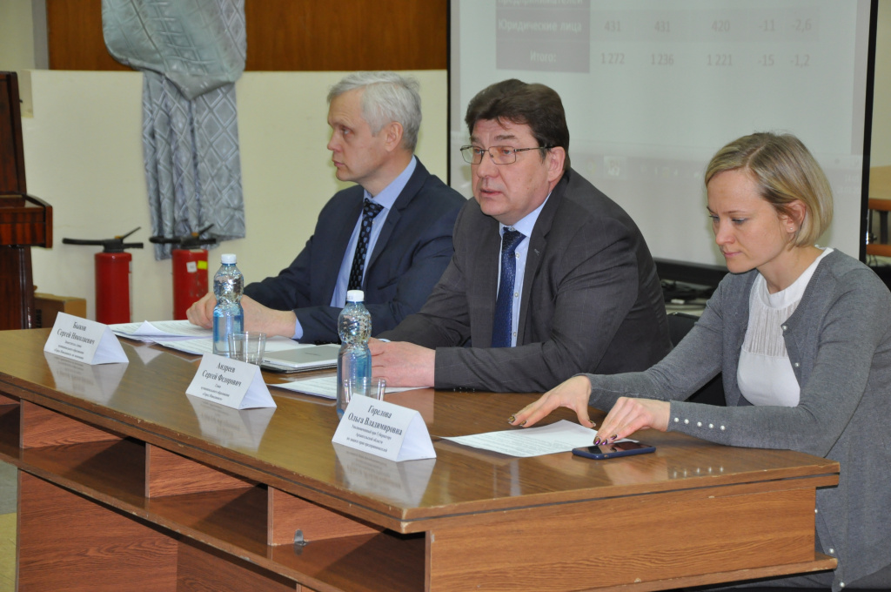
Впервые в рамках традиционного заседания совета по развитию и поддержке малого и среднего предпринимательства на территории муниципального образования «Город Новодвинск» был организован ежеквартальный день предпринимателя. Его участниками стали порядка двадцати представителей местного бизнес-сообщества.
Один из первых вопросов, предложенных администрацией города к обсуждению - единый налог на вмененный доход, корректирующий коэффициент базовой доходности К2, перспективы роста.
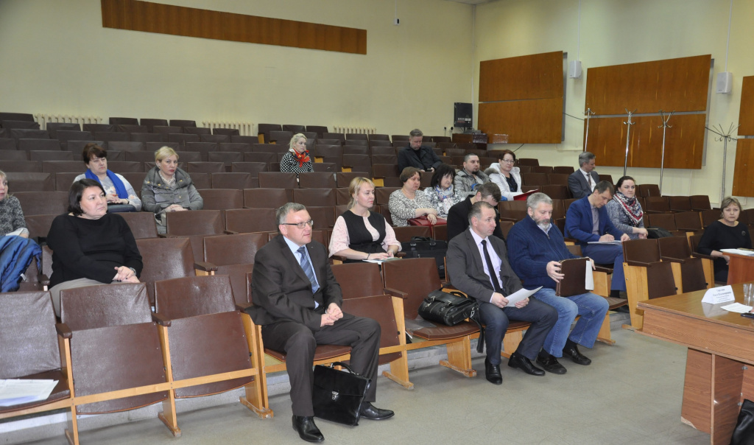
- Эта тема нами была озвучена не случайно, - прокомментировал заместитель главы Новодвинска по экономике Сергей Быков. - На самом деле перспективу роста мы видим не в увеличение бремени для предпринимателей, а в увеличении количества людей, которые занимаются предпринимательской деятельностью. Они выходят из тени, легализуют свои трудовые взаимоотношения и могут предоставить качественные, хорошие услуги в Новодвинске.
Отметим, что формат работы с новодвинскими бизнесменами в виде организации ежеквартального дня предпринимателя, где может присутствовать любой желающий коммерсант, поднимать и обсуждать различные вопросы в решении которых необходима помощь со стороны местной власти в своё время был предложен экс-уполномоченным Губернатора по защите прав предпринимателей, нашим земляком Иваном Кулявцевым. Напомним, что сейчас он возглавляет регионального министерство экономического развития. С середины февраля на должность бизнес-омбудсмена Архангельской области назначена Ольга Горелова.
На встрече с новодвинскими предпринимателями Ольга Владимировна заявила, что открытОсновные результаты деятельности Совета а для диалога и всегда готова оказать правовую помощь, в том числе в решении конфликтных ситуаций, выступить на стороне бизнесменов в суде, лично присутствовать во время проведения проверочных процедур, а также быть проводником конструктивных решений, инициатив для внедрения их как на муниципальном, так на региональном и даже федеральном уровнях.
- Ключевой вопрос моего присутствия в регионе - взаимодействие между властью и бизнесом, - отметила уполномоченный при Губернаторе Архангельской области по защите прав предпринимателей Ольга Горелова. - Одна из основных моих задач - активизация работы подобного рода площадок куда входят предприниматели и представители органов местного самоуправления. Очень важно, чтобы эти площадки всегда работали с участием руководителей муниципалитетов потому, что они являются лицом принимающим решения в отношении всех действий, которые могут затрагивать интересы предпринимателей и безусловно важно, чтобы на этих площадках был диалог и было встречное движение, как со стороны бизнеса, так и со стороны власти. Сегодня я увидела, что в Новодвинске у администрации есть желание сделать так, чтобы это была дорога с двухсторонним движением.
Обратиться за помощью к бизнес-омбудсмену можно и через общественного представителя. В нашем городе это известный предприниматель и давний партнёр Ольги Владимировны - Станислав Донев.
Также на прошедшем мероприятии были заслушаны выступления о мерах поддержки, предоставляемых Микрокредитной компанией Архангельского регионального фонда «Развитие» и о перечне муниципального имущества, используемого в качестве имущественной поддержки субъектов МСП и преимуществах его аренды.
В следующий раз на ежеквартальном дне предпринимателя планируется рассмотреть вопрос о кадастровой оценке земель, основных изменениях в законодательстве и спорных ситуаций, связанных с данной темой.

